鲖城镇李王楼村全面建成小康社会大事记

1. **脱贫攻坚取得新成效**

李王楼村位于鲖城镇西北，鲖新路两侧,距离鲖城镇4公里，我村共有6个自然村，共有1473户5761人，全村共有耕地5991亩。我村2014年被认定为贫困村，2017年出列。2014年初，我村共有建档立卡贫困户278户612人。2014年脱贫41户101人；2015年脱贫29户100人；2016年脱贫63户133人；2017年脱贫119户256人；2018年脱贫13户24人；2019年脱贫21户48人；2020年脱贫6 户14人。贫困发生率由2014年初的11.06%下降至0，消除了绝对贫困，对标全国和省市县标准同步进入小康社会。

1. **基础设施建设持续完善**

1.2017年新建党群服务中心开始投入使用；

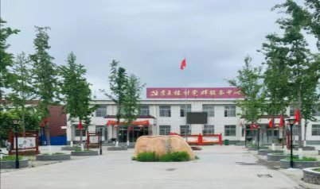

2.2017年新建村幼儿园新建占地面积2927.9平方米，建筑面积178平方米，投资142万元，2019年上半年开始投入使用；

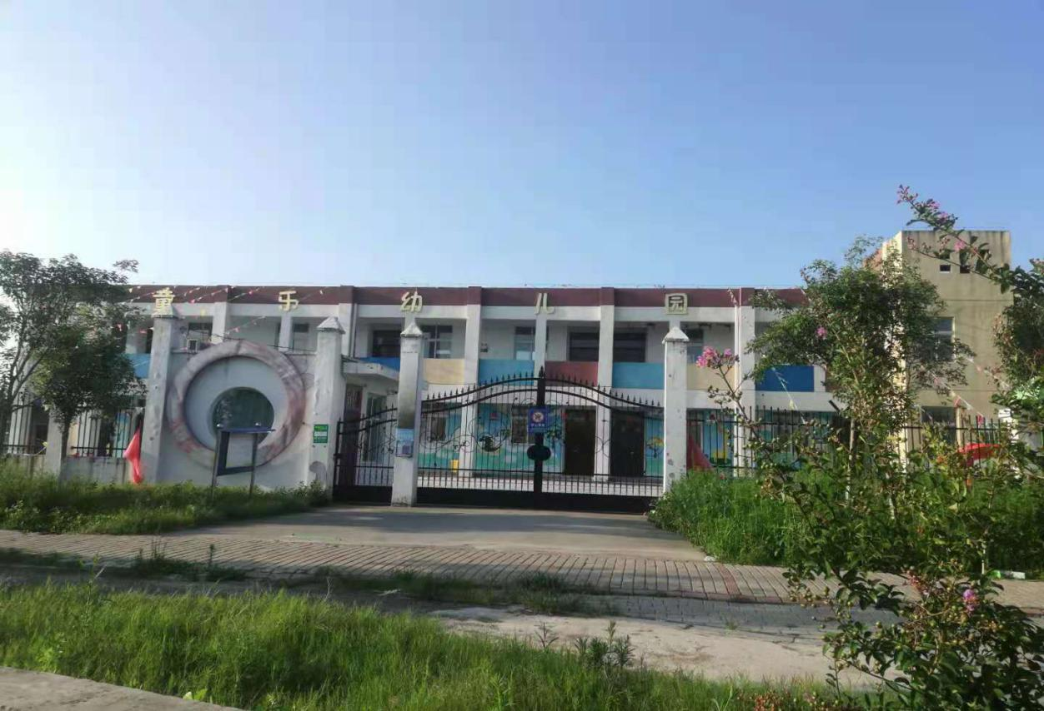

3.路灯安装：2016年安装145盏、2017年安装21盏、2018年安装63盏；

4.道路硬化：村主支道路，2015年建水泥路1.3公里、2016年建水泥路1.94公里、2017年建（农业园路和王楼信号塔到齐楼桥，往南与河坡交界小张楼西头主干道）共2.66公里；巷道，2017年修巷道61条5.12公里、2018年修巷道20条1.43公里、2019年修巷道2条0.172公里。

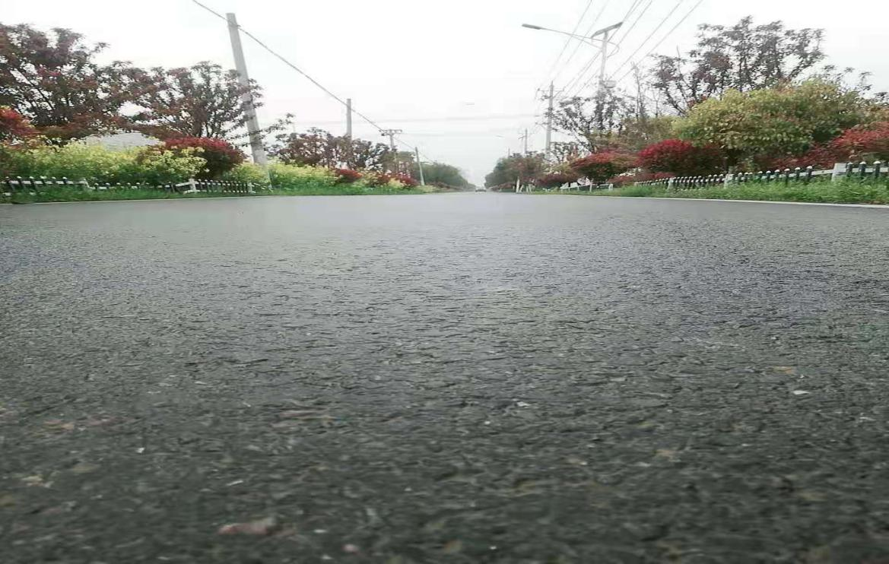

5.公厕：2017年建公厕1座、2018年建公厕3座、2019年建公厕2座；

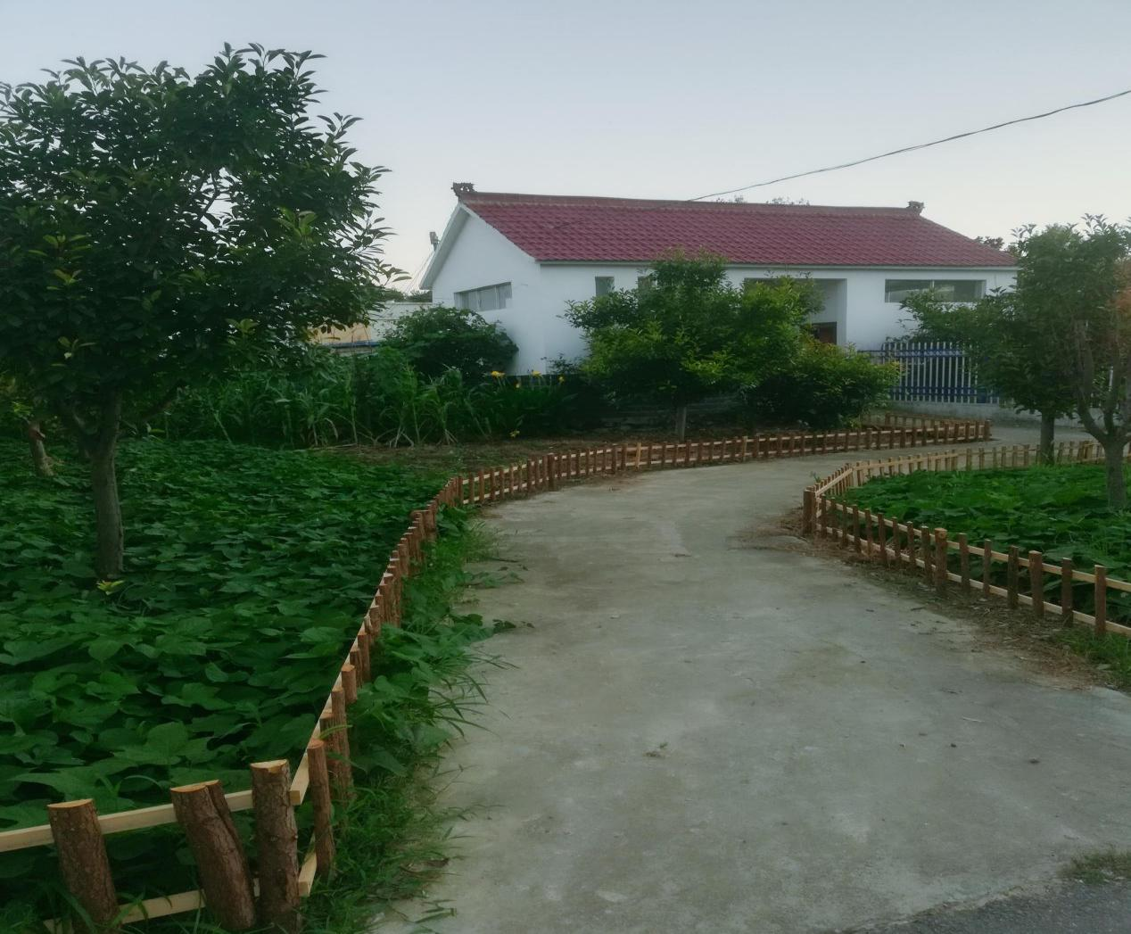

6.水利建设：2015年扩挖大塘3口、环村沟3条，2016年扩挖大塘1口，2017年扩挖大塘2口、流水沟2条，2018年扩挖大塘3口、环村沟2条，2019年扩挖大塘4口、村沟1条；桥、涵：2016年建3座、2017年建3座、2018年建2座；机井：2016年建农田机井59眼、2019年建农田机井15眼；

7.电网升级改造：2017年实施农村电网改造；

8.文化广场：2017年建文化广场1个、2018年建文化广场4个，建文化舞台1个，并设有配套健身器材、长廊和凉亭等，方便村民娱乐健身、丰富农民文化生活，沟边及空地处实施了绿化，两侧栽植绿化垂柳、水杉、栾树；

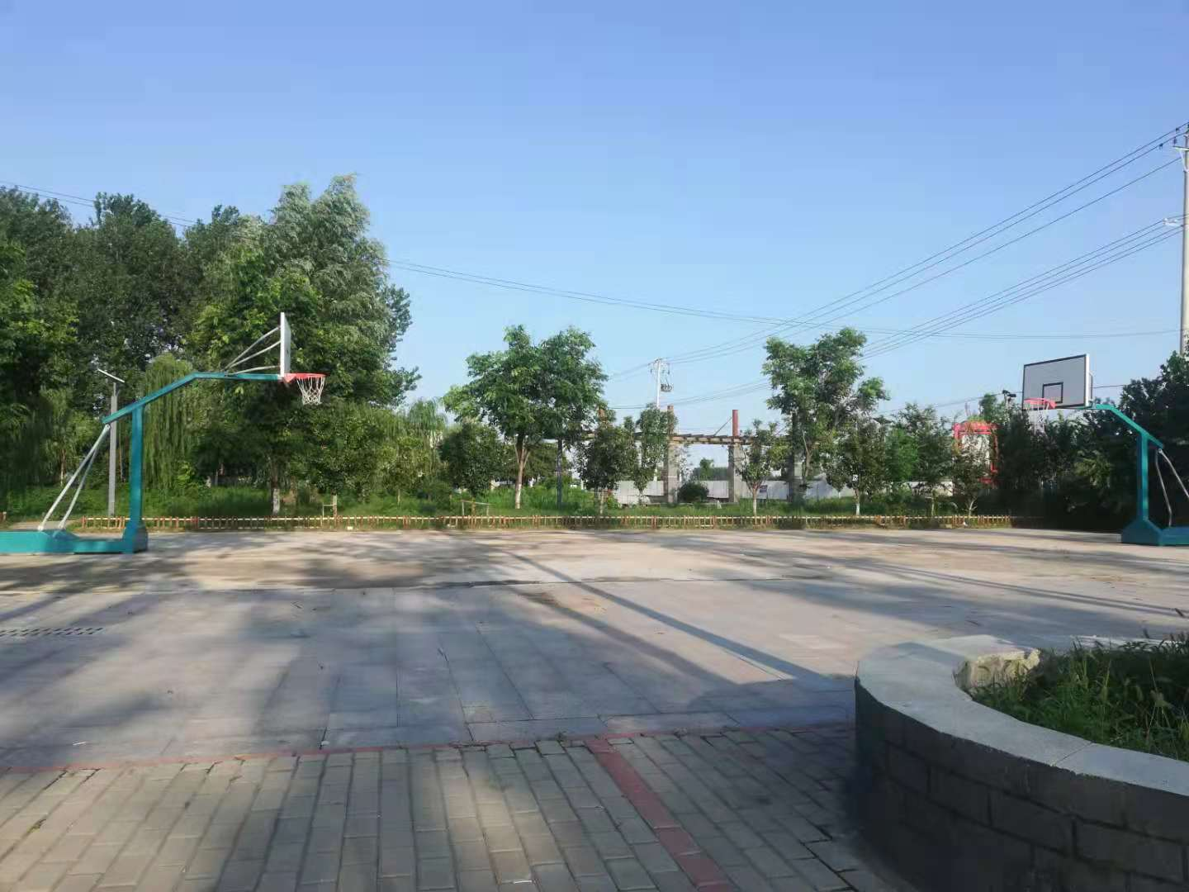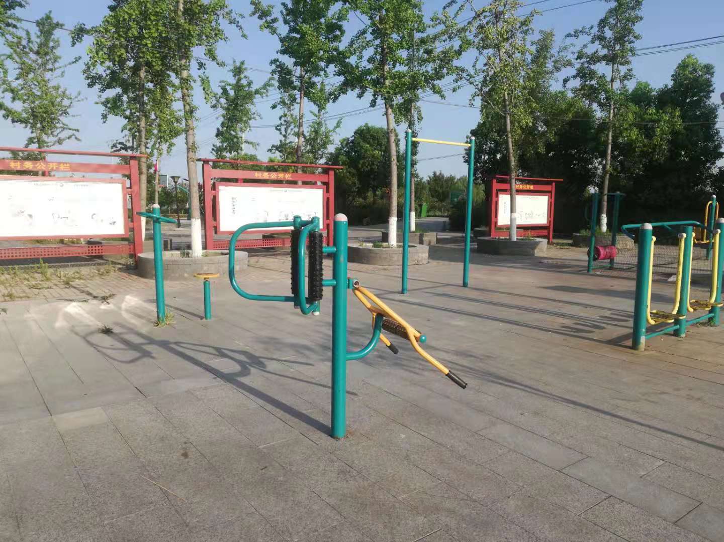

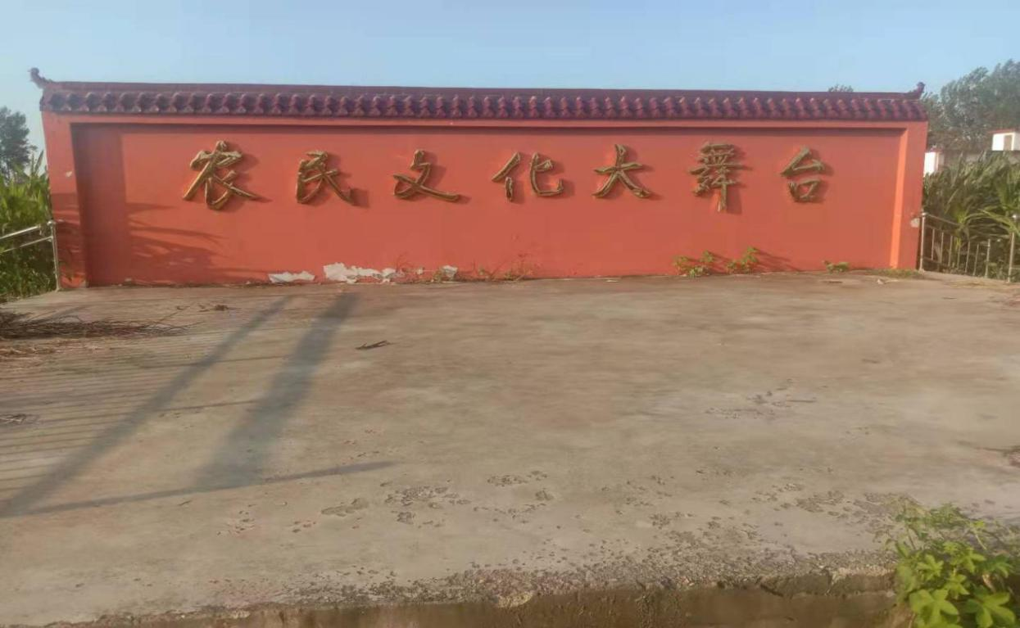

9.沟塘清淤：截至目前，全村沟塘清淤水面全面清理完成，新建桥梁6座，沿路河沟及村内沟塘进行清淤、护提，沟塘两侧、道路两侧栽植绿化垂柳、红叶石楠、栾树、香樟树、樱花、广玉兰；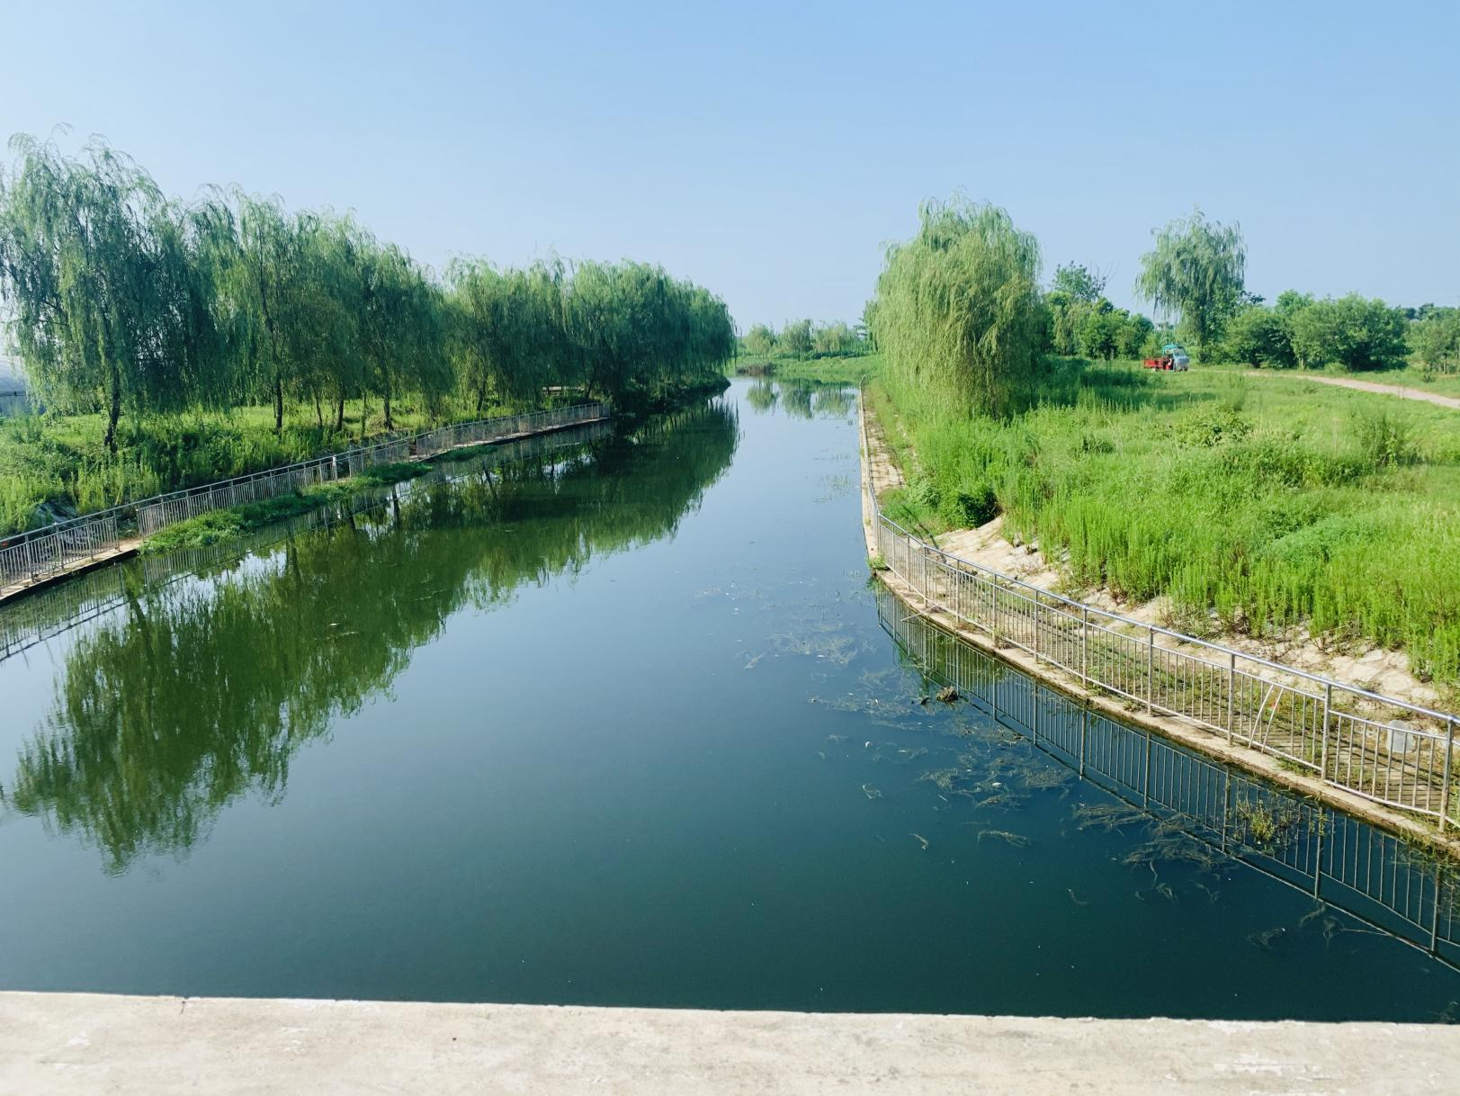

10.双创车间：2017年新建双创车间投资81.4万元，2017年下半年开始投入使用，目前车间利用效率较高，不仅吸纳贫困人员就业，还给周围群众带来就业机会，实现群众家门口就业;

11.光伏发电：2016年来我村新建户户联建光伏发电项目惠及100户贫困户，每户每年增收约3000元；

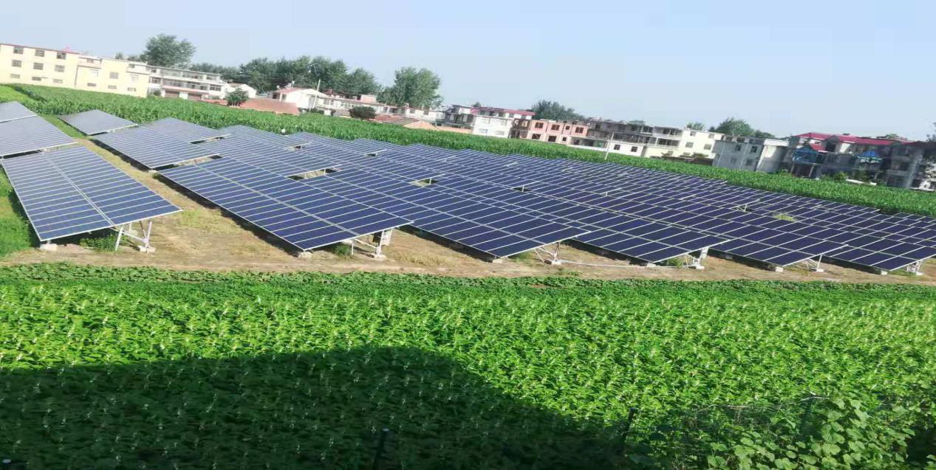

12.高标准农田建设：2017年李王楼村实施高标准基本农田2800亩，高标准农田项目的实施大幅提升的粮食生产工作；

13.2019年6个自然村均实行广播、监控全覆盖；

14.自来水安装：2016年实施自来水安装，群众家家户户用上了安全的自来水；

15.网络光纤全覆盖，网上消费成为新业态。

**三、产业扶贫工作成效**

1.2019年为增加村集体收入接收三强农作物专业种植合作社桂花苗圃，种植中药材 “赤芍”52亩；

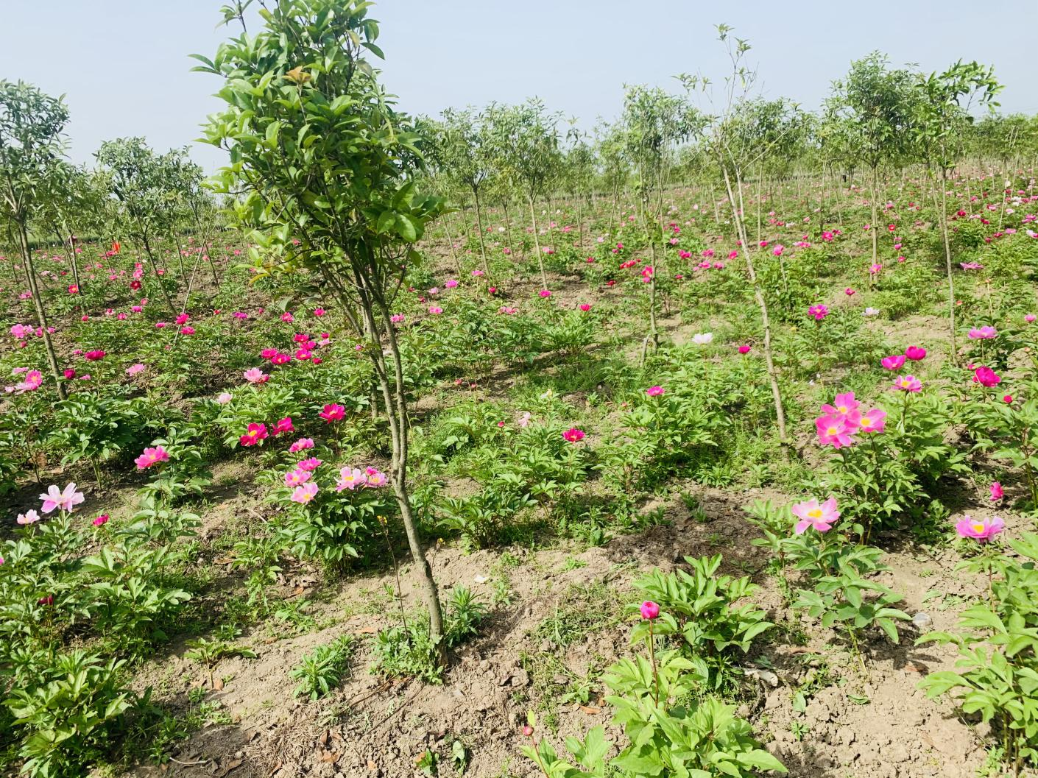

2.村级虚拟光伏项目1个，每年可增加村集体经济收入约6万元；持续发挥效益产业扶贫项目4个（佰旺牧业有限公司，源盛生猪养殖厂，三强农作物专业合作社，春源生猪养殖有限公司），每年可增加村集体收入14.4万元；

**四、民生建设取得新突破**

李王楼村新农村合作医疗保险完成全覆盖，为全村贫困户329人签约家庭医生服务，为225人慢性病患者办理慢性病证，让李王楼村的人民群众做到看病有保障，积极宣传银龄安康保险，参保人员增加，减少了意外伤害家庭开支；2017年-2019年，李王楼村 369户农户完成户厕改造，带动了群众更新卫生观念，让农民的生活环境发生了巨大变化，建设天网工程，时时对全村进行监控，保障了人民群众财产安全；202户贫困户全部脱贫，李王楼村退出贫困村行列。路更宽了，路灯也亮起来了，巷道村村硬化了，高标准农田建起来了，文化广场灯火通明，农民晚上也开始向城里一样跳起广场舞了，水更清了，景更美了，群众获得感和幸福感显著增强了。